Свёрла по бетону

Для бетонных стен выбираем сверла с напайками из твердосплавного материала, чаще всего победита. При выборе сверла особое внимание обращайте на маркировку, а именно на хвостовике должно быть клеймо HSS. Оно обозначает, что сверло сделано из инструментальной стали. А если вам попались сверла с маркировкой Р6М5 или Р18, вам сильно повезло, это самая лучшая сталь. Такие сверла используют в машиностроении.
Маркировка HSS указывает на то что сверло изготовлено не просто из инструментальной стали (к примеру У8), а именно из инструментальной быстрорежущей стали где возможно применение повышенных режимов резания.

Высокий уровень стабильности благодаря усиленной режущей части, что способствует оптимальной передаче энергии удара. Специальная закалка и химическая обработка поверхности сверла повышают его твердость и уменьшают трение . Спиральная форма благоприятствует удалению шлама. Применение: для гранита, бетона, клинкера, камня, каменной кладки, керамической плитки, мрамора. Подходит для всех перфораторов с посадкой SDS-plus и 2-пазовой посадкой, как, например, Hilti TE 10-22.

РЕКОМЕНДУЕМ:

Ударное сверло BOSCH X5L, по бетону, хвостовик SDS-plus.

Ударное сверло BOSCH SPEED X, по бетону, хвостовик SDS-max.

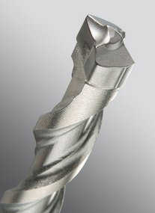
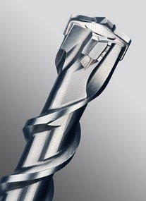

Сверло по бетону от фирмы HAWERA Perfect Power или фирмы BOSCH
Применяется для сверления бетона, кирпичной кладки, силикатного кирпича, природного и искусственного камня.
Используется для работы с ударными дрелями мощностью до 1000 Вт и перфораторах со сверлильным патроном.
Оптимально подходят для сверления отверстий под дюбели.
Особенности:
- Ударопрочное сверло по бетону - специалист в области обработки бетона, камня и кирпичной кладки (ISO 5468).
- Исключительно прочное на изгиб сверло по бетону из улучшенной специальной стали.
- Быстрое сверление даже в твердом бетоне и горной породе.
- Закрепленное высокотемпературной пайкой твердосплавное острие - высокий срок службы и быстрое сверление.
- Закаленный стальной стержень с U-образной спиралью для быстрого удаления сверлильной пыли и высокой производительности.
- Глубоко и по всей ширине закреплённая твёрдосплавная пластина предотвращает разрушение острия.

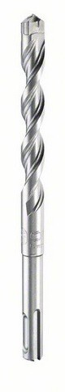 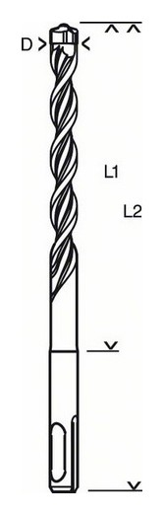 X5L 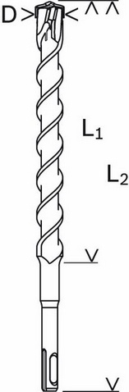 Speed X, SDS-plus

Ударное сверло SDS-plus Bosch B8 от 3 мм

Коронки с твердосплавными зубьями для перфораторов SDS-plus
